ACOPOStrak permet une production efficace

B&R présente un système de transport flexible au SINDEX à Berne
Au SINDEX, du 28 au 30 août 2018 à Berne, B&R démontrera comment le système de transport flexible ACOPOStrak peut augmenter l'efficacité de la production. Les flux de produits peuvent être séparés et réunis via des commutateurs à grande vitesse, ce qui permet un traitement parallèle et individualisé. Les produits sont transportés le long d'une voie ferrée sur des navettes individuelles d'une station de traitement à l'autre. Les visiteurs du stand B&R E01 / Hall 2.0 pourront découvrir en direct la fascinante technologie ACOPOStrak.
ACOPOStrak - en savoir plus
Digitalisation et IIoT
Sur le stand, B&R démontrera également comment mettre en œuvre des concepts de production modernes avec une communication intégrée du niveau machine au système ERP avec OPC UA TSN. L'expert en automatisation présente l'Orange Box comme une autre solution industrielle IoT. Avec la solution matérielle et logicielle, les données de machines jusqu'alors non mises en réseau sont lues et rendues utilisables dans un système de niveau supérieur.
More information about Industrial IoT - Solutions for the digital future
Mapp technology - nouvelles options
En plus des ces nouvelles technologies, l'expert en automatisation présentera les derniéres améliorations apportées au logiciels Mapp Technology. Avec les nouveaux modules intégrés, la configuration des axes devient un jeu d'enfant.
En outre, Mapp Services offre une meilleure gestion et une connexion plus aisée.
Billet d'entrée gratuite à la foire commerciale
Vous n'avez pas encore de billet pour la foire ? Vous trouverez ci-dessous le lien vers votre bon d'achat en ligne avec lequel vous pouvez générer un billet d'entrée gratuit pour Sindex 2018 : Pour créer votre ticket, utilisez notre code : s18du3yca
Lien d'inscription pour l'entrée gratuite à la foire

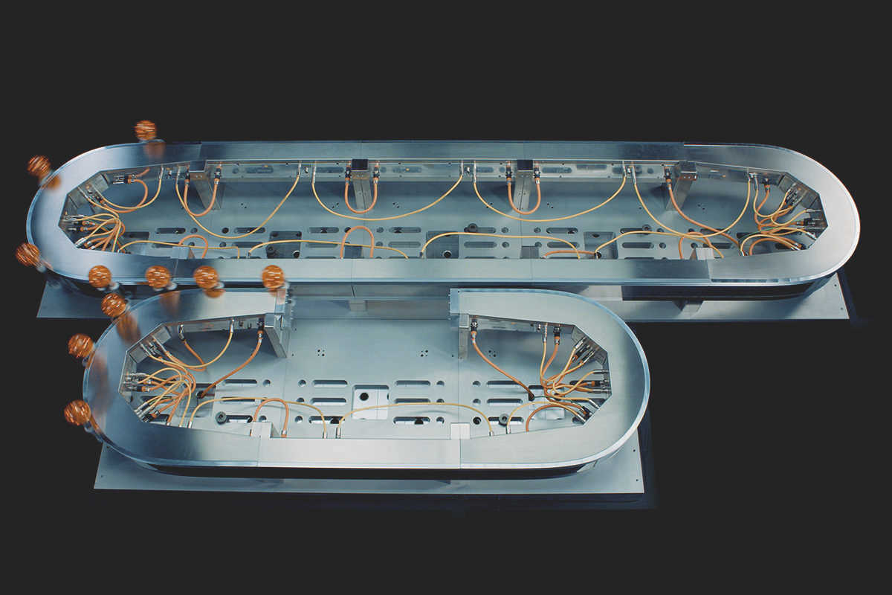
Avec le séparateur électromagnétique d'ACOPOStrak, des variantes de produits peuvent être produites sur la même ligne et emballées dans des sets spécifiques au client sans temps d'arrêt pour le changement.

A propos de B&R
B&R est une société d'automatismes innovante ayant son siège social en Autriche et disposant d'agences partout dans le monde. Comptant parmi les leaders de l’automatisation industrielle, B&R allie technologies avancées et ingénierie de haut niveau pour fournir à ses clients, dans la quasi-totalité des industries, des solutions complètes pour l’automatisation de machines et de lignes de fabrication, le contrôle de mouvements, la visualisation et la sécurité intégrée. Avec des standards de communication industrielle comme POWERLINK et openSAFETY, et également le puissant environnement de développement logiciel Automation Studio, B&R façonne l'avenir de l'ingénierie des automatismes. Restant une des sociétés les plus en pointe dans le domaine de l'automatisation industrielle, B&R puise sa capacité d'innovation dans sa volonté de simplifier les processus et d'aller au-delà des attentes des clients.
Pour plus d'informations : www.br-automation.com

